- ESTRATEGIA PARA LA MEJORA DE LA EJECUCIÓN Y CALIDAD DEL GASTO PÚBLICO EJERCICIO FISCAL 2024

La Secretaría Privada de la Presidencia, para el Ejercicio Fiscal 2024, tiene aprobada la siguiente Estructura Programática y Red de Producción:

- Estructura Programática
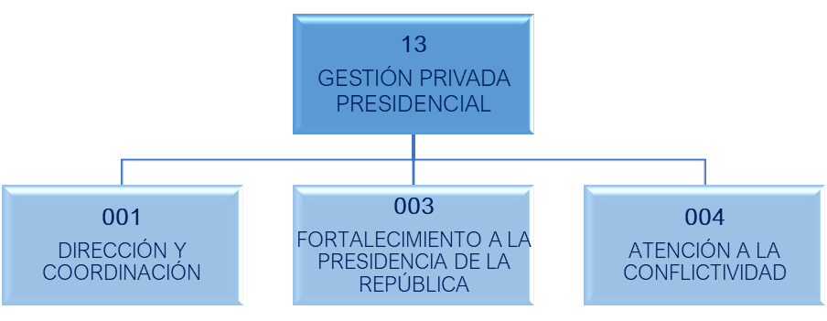
Programa

Actividad

La Secretaría Privada de la Presidencia de la República es el órgano administrativo de apoyo al Presidente de la República, en los asuntos que se someten a su consideración, orientándolos conforme a su naturaleza hacia donde corresponda; le compete la planificación, ejecución, monitoreo y evaluación de acciones administrativas de apoyo a los requerimientos que se efectúen al Despacho del Presidente de la República, tiene definidos los siguientes productos y subproductos:

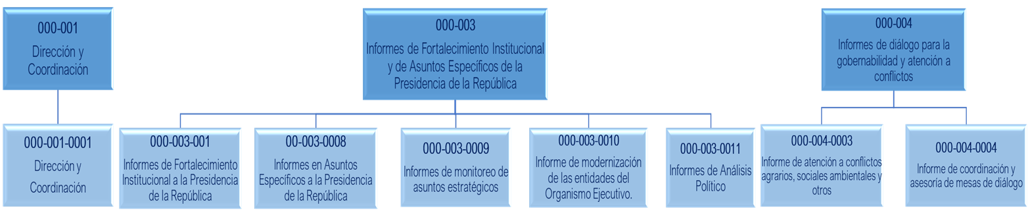
Producto

Subproducto

La Secretaría Privada de la Presidencia de la República dentro de su portal web, publica información relacionada a la rendición de cuentas de la gestión institucional, la cual es de libre acceso a la ciudadanía, tomando en cuenta lo que establece la Política Nacional de Datos Abiertos.

Dentro de esta información se puede mencionar la que corresponde a la Ley de Acceso a la Información Pública, Ley del Presupuesto General de Ingresos y Egresos del Estado para el Ejercicio Fiscal 2024 y Ley Orgánica del Presupuesto.

- Estrategia
Red de producción y de categorías programáticas de presupuesto, en el marco de gestión por resultados.
Resultados Institucionales
Plan Operativo Multianual (POM)
Plan Operativo Anual (POA)
Plan Estratégico Institucional (PEI)

- MEDIDAS DE TRANSPARENCIA Y ELIMINACIÓN DEL GASTO SUPERFLUO.

- Medidas de transparencia.
Todo empleado público y contratista deberá cumplir el correcto uso de los recursos asignados para el desarrollo de las funciones y cumplimiento de resultados, en el ámbito de su competencia y marco legal aplicable.
A continuación, se indica los mecanismos de transparencia establecidos en la Secretaría Privada de la Presidencia:
  - Sistemas Informáticos
- Sistema de Contabilidad Integrada (SICOIN).
- Sistema Informático de Gestión -SIGES-.
- Sistema de Información de Contrataciones y Adquisiciones del Estado -GUATECOMPRAS-.
- Sistema de Nómina, Registros de Servicios Personales y otros relacionados con el Recurso Humano -GUATENOMINAS-.
  - Manuales Administrativos
- Manual de Normas y Procedimientos de Adquisiciones y Contrataciones.
- Manual de Normas y Procedimientos de Gastos por Servicios Prestados de la Secretaría Privada de la Presidencia.
- Manual de Puestos y Funciones.
Lo anterior puede ser consultado por medio del siguiente enlace: http://www.secretariaprivada.gob.gt/InfPub/File_Art-10_06_01.html
  - Normativa específica:
Cada dependencia, en el ámbito de su competencia, podrá proponer y gestionar la aprobación de la normativa específica para el correcto funcionamiento y cumplimiento de sus procesos y actividades, debiendo para el efecto realizar la respectiva socialización e implementación correspondiente.
  - Sistema de Control Interno:
La máxima autoridad designó mediante Acuerdo Interno de Secretaría No. SPPR-AI-27-2023/UDAJ de fecha 13 de junio del año 2023, al Equipo de Dirección para dar cumplimiento al Acuerdo del Contralor General de Cuentas Número A-039-2023 de fecha 24 de mayo de 2023, quién se encarga de velar por el cumplimiento de lo contenido en las Normas Generales y Técnicas de Control Interno Gubernamental.
- Eliminación del gasto superfluo.
Conforme a los principios de austeridad y responsabilidad fiscal, para ejecutar las asignaciones presupuestarias de las distintas dependencias de la Secretaría Privada de la Presidencia, se deberán atender las disposiciones siguientes:
- Normas establecidas en el Decreto Número 54-2022, del Congreso de la República de Guatemala, Ley del Presupuesto General de Ingreso y Egreso del Estado para el Ejercicio Fiscal Dos Mil Veintitrés.
- Priorizar la adquisición de bienes y servicios necesarios para atender las funciones sustantivas de esta Secretaría; especialmente las que de forma directa constituyen insumos críticos para la prestación de servicios.
- Garantizar el pago de los servicios básicos de agua, energía eléctrica y telefonía.
- Emisión de dictámenes de la Dirección de Informática para la adecuada adquisición de equipo de cómputo.
- Observar las normas de contención del gasto emitidas por el ente rector, que se encuentren vigentes.
- Oficio circular número 1-2024 de la Presidencia de la República de fecha 22 de abril 2024, Disposiciones Presidenciales para la Eficiencia, Control, Priorización y Transparencia del Gasto Público para el ejercicio fiscal 2024
- Oficio circular número 2-2024 de la Presidencia de la República de fecha 22 de abril 2024, Directrices presidenciales aplicables a la asignación y uso de vehículos oficiales del Organismo Ejecutivo

- RENDICIÓN DE CUENTAS DE LA GESTIÓN INSTITUCIONAL DE LIBRE ACCESO A LA CIUDADANÍA:

Con el objeto de cumplir con la rendición de cuentas ante la ciudadanía, la Secretaría Privada de la Presidencia cuenta con los siguientes instrumentos:
- Memoria de Labores: En cumplimiento a la legislación y normativa aplicable, la Unidad de Planificación de la Secretaría Privada de la Presidencia, en el ámbito de su competencia, realiza la integración de información generada por las dependencias de esta Secretaría, en cuanto a los resultados y acciones realizadas durante el ejercicio fiscal, con el objeto de llevar a cabo la Memoria de Labores, publicada en el siguiente link: http://www.secretariaprivada.gob.gt/InfPub/File_Art-10_05_02.html

- Informe de ejecución presupuestaria: Informe generado por medio del Sistema de Contabilidad Integrada -SICOIN- por la Unidad de Administración Financiera -UDAF-publicada en el siguiente link: http://www.secretariaprivada.gob.gt/Iip1008.html
- Informe de seguimiento y monitoreo a la ejecución de metas físicas a nivel de productos, subproductos y acciones del Plan Operativo Anual: La Unidad de Planificación, en el marco de su competencia y en coordinación con las dependencias de la Secretaría Privada de la Presidencia, elabora el informe de seguimiento y monitoreo a la ejecución de metas físicas a nivel de productos, subproductos y acciones del Plan Operativo Anual.
- Portales:
- El portal electrónico de la Secretaría Privada de la Presidencia y de Datos Abiertos permite a la ciudadanía realizar las consultas respecto a la ejecución de recursos públicos.
- En el ámbito de competencia de la Secretaría Privada de la Presidencia cumple con la publicación de información pública de oficio regulada en el Decreto Número 57-2008, Ley de Acceso a la Información Pública, con los formatos digitales, editables y abiertos.
- Cumplimiento con la atención y gestión de las solicitudes de información pública, que la ciudadanía solicita de forma verbal, escrita o electrónica a la Secretaría Privada de la Presidencia.
Lo anterior, pude ser consultado por medio de los siguientes links: http://www.secretariaprivada.gob.gt/index.html
https://datos.gob.gt/

